 09 Şubat 2015

KÜTAHYA İLE BOSNA HERSEK ARASINDA TİCARİ KÖPRÜ KURULUYOR

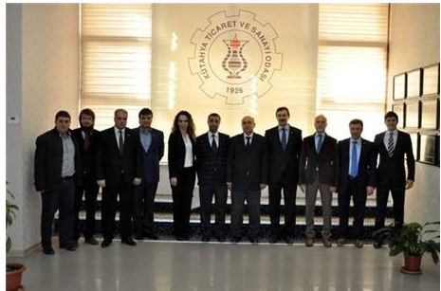

Bosna Hersek İle İlişkileri Geliştirme Merkezi Vakfı (BİGMEV) Genel Sekreteri Cenita Kocaman ve Proje Yöneticisi Samir Vildiç, Zafer Kalkınma Ajansı (ZEKA) yetkilileri ile birlikte [Kütahya](http://www.milliyet.com.tr/kutahya/) Ticaret ve Sanayi Odası’nı (KUTSO) ziyaret etti.  
Bosna Hersek ile Türkiye arasındaki ticari ilişkilerin, karşılıklı iş imkânlarının geliştirilmesi amacıyla Kütahya’ya gelen BİGMEV yetkilileri, KUTSO tarafından düzenlenen öğle yemeğine katıldı.  
KUTSO Meclis Başkanı İsmet Özotraç ile KUTSO Yönetim Kurulu üyelerinin ev sahipliği yaptığı ziyarette, Bosna Hersek ile Türkiye arasındaki ticari ve ekonomik ilişkilerin güçlendirilmesine yönelik olarak, kalkınma ajansları ile ticaret ve sanayi odaları aracılığıyla BİGMEV tarafından yürütülen faaliyetler hakkında bilgi verildi.  
KUTSO Meclis Başkanı İsmet Özotraç, Bosna Hersek ile kültür ve gönül bağı bulunduğunu, ekonomik ve ticari ilişkilerin artması ile bu bağların da güçleneceğini ifade etti.  
Üyelerin ticari ilişkilerini artıracak ve Kütahya’nın gelişmesine katkı sağlayacak olan çalışmalarda KUTSO’nun işbirliğine hazır olduğunu belirten Özotraç, ziyaretten duyduğu memnuniyeti dile getirdi.  
BİGMEV Genel Sekreteri Cenita Kocaman ise ziyarette yaptığı konuşmada, Bosna Hersek’teki iş imkanlarını tanıtmak, Kütahya’da faaliyet gösteren tüccar ve sanayicileri Bosna Hersek’te bulunan işletmeler ile bir araya getirmek istediklerini ifade etti. Bu kapsamda; yerinde inceleme fırsatı sunulması ve firmaların ikili görüşmelerinin sağlanması, karşılıklı işbirliği oluşturulması amacıyla, Kütahya heyetini Bosna Hersek’e davet etti.  
Görüşmelerden ve ziyaretten dolayı KUTSO yetkililerine teşekkürlerini sunarak, sözlerini tamamladı.(EFE)

http://www.milliyet.com.tr/kutahya-ile-bosna-hersek-arasinda-ticari-kutahya-yerelhaber-611789/